Музеи Дагестана

Уважаемые коллеги и читатели!
Предлагаем вашему вниманию краткую информацию о музеях Дагестана.
Президент Российской Федерации В. В. Путин, выступая в прошлом году с посланием Федеральному Собранию, объявил 2014 год в России Годом культуры. Он выразил уверенность, что 2014-й станет годом истинного просветительства, обращения к нашим культурным корням, к вопросам патриотизма, нравственности к морали.
С книгами на эти темы вы можете ознакомиться в отделе краеведческой и национальной литературы Национальной библиотеки РД им. Р. Гамзатова.

Представленная на выставке литература:
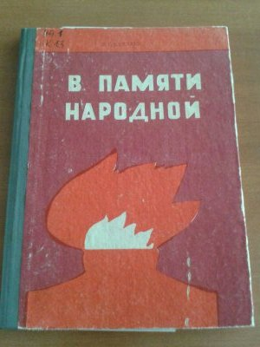
Кажлаев Д. В памяти народной / Давуд Кажлаев; ред. Е.С. Евлампиева; худож. Я.Д. Марковский. – Махачкала: Дагучпедгиз,1991. – 98 с.
Известный дагестанский краевед, заслуженный работник культуры РСФСР и ДССР, член Союза журналистов СССР Д. Г. Кажлаев является автором ряда книг по истории Дагестана, изданных в разное время: «Махачкала», «Дербент – город-музей», «Памятники истории и культуры Дагестана», «Памятники революционной славы Дагестана», «Три этажа памяти», «Экспонаты рассказывают», «Памятники города Дербента», «Языком экспонатов», «Их именами названы улицы Махачкалы», «Дорогие реликвии».
В этой одиннадцатой по счёту книге автор продолжает рассказ о мемориалах, обелисках, мемориальных досках, в которых запечатлена память о дагестанцах, отдавших жизнь в борьбе за свободу нашей Родины. Заключительный раздел книги посвящён музею, созданному школьниками в махачкалинской школе № 14.
Содержание книги дополняют редкие фотографии.
Книга адресована широкому кругу читателей.
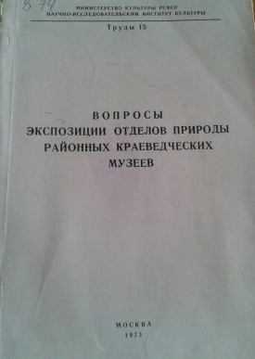
Вопросы экспозиции отделов природы районных краеведческих музеев: Труды 15 / Отв. ред. В. В. Строков; М-во культуры РСФСР, Науч.-исслед. Ин-т культуры. – М., 1973. – 166 с.
Научно-методические пособия по вопросам экспозиции, изданные для отделов природы краеведческих музеев, в большинстве своём направлены на оказание помощи в работе областных, краевых и республиканских музеев. Районные же краеведческие музеи вынуждены были пользоваться этой литературой, внося в содержащиеся в ней рекомендации более или менее существенные поправки без достаточной уверенности в их обоснованности. Единственная книга, написанная для районных музеев по вопросам построения экспозиции в отделах природы (автор – профессор Н. Н. Плавильщиков), давно стала библиографической редкостью и в некоторых частях устарела по содержанию.
Публикуемый сборник «Вопросы экспозиции отделов природы районных краеведческих музеев» представляет собой попытку дать ряд новых рекомендаций, направленных на улучшение качества экспозиций отделов природы краеведческих музеев.

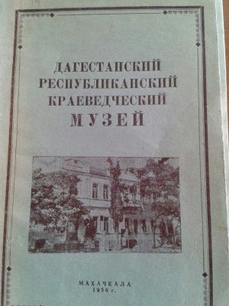
Дагестанский республиканский краеведческий музей; ред. Д. Трунова. – Махачкала: Дагест. кн. изд-во, 1956. – 37 с.
Книга посвящена тридцатилетнему стажу работы Дагестанского краеведческого музея. За эти годы работники музея провели большую работу по выявлению, сбору и сохранению важного материала исторического и краеведческого значения. В музее собрано большое количество материалов о дореволюционном прошлом Дагестана. Собрано также большое количество археологического и этнографического материала. Книга для широкого круга читателей.
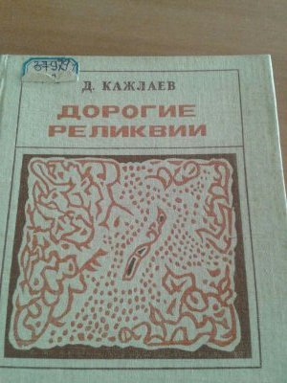
Кажлаев Д. Дорогие реликвии / Д. Г. Кажлаев; ред. Т. Левашова; худож. М. Левченко. – Махачкала: Дагест. кн. изд-во, 1988. – 208 с.
Книга старейшего дагестанского краеведа, заслуженного работника культуры РСФСР и ДАССР приглашает совершить увлекательную экскурсию по залам Дагестанского государственного объединённого исторического и архитектурного музея – богатейшего хранилища памятников материальной и духовной культуры народов Дагестана.
Адресованная широкому кругу читателей, она помогает глубже познать нашу республику, её героическое прошлое и созидательное настоящее, пробуждает высокие чувства патриотизма и любви к родному краю.
В книгу вошли рассказы о наиболее интересных экспонатах, о новых уникальных находках, о ценных фотодокументах и других материалах Дагестанского государственного объединённого исторического и архитектурного музея. Это рассказы о быте и нравах горцев, о подвигах славных борцов за власть Советов в Дагестане, о дружбе народов, об отважных сыновьях Дагестана, отдавших жизнь за свободу и счастье советских людей в годы Великой Отечественной войны 1941–1945 годов, и другие.
Кроме того, в книге идёт обстоятельный разговор об экспонатах стендов музея: «Дагестан в годы первой русской революции 1905–1907 годов», «Борьба за упрочение Советской власти в Дагестане», «Дагестанцы в Великой Отечественной войне», «Успехи трудящихся республики в послевоенные годы».
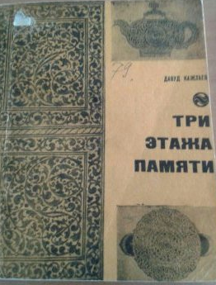
Кажлаев Д. Г. Три этажа памяти / Давуд Кажлаев; ред. М. Амаев; худож. ред. Е. С. Омельченко. – Махачкала: Дагкнигоиздат, 1970. – 128 с.
Богата и многообразна коллекция Дагестанского краеведческого музея. Она содержит в себе редчайшие свидетельства далёкого и близкого прошлого республики, памятники её материальной и духовной культуры, предметы, документы, фотографии, отражающие современную жизнь народов Страны гор.
Музей в Махачкале – это память дагестанского народа. Совершить путешествие по его трём этажам – значит зримо представить себе богатство и красоту родной земли, борьбу и труд, быт и нравы горцев. В такое путешествие ведёт нас автор этой книги – директор музея Давуд Кажлаев. Он продолжает начатый им в вышедших раньше книгах – «Памятники истории и культуры Дагестана» и «Дорогие реликвии» – рассказ о коллекции самого большого в республике хранилища истории. Не только по залам музея совершит экскурсию читатель. Он побывает и в запасниках, познакомится с сокровищами, пока ещё не нашедшими себе места в экспозиции.
Заключительные разделы книги посвящены народным и школьным музеям Дагестана.

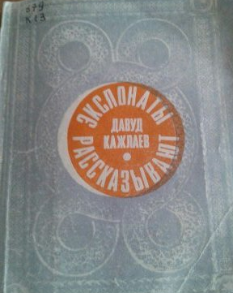
Кажлаев Д. Экспонаты рассказывают / Давуд Кажлаев; ред. М. Амаев. – Махачкала: Дагучпедгиз, 1972. – 104 с.
Неисчерпаема кладовая Дагестанского краеведческого музея. О многих её сокровищах рассказал в книгах «Памятники истории и культуры Дагестана», «Дорогие реликвии» и «Три этажа памяти» директор музея, заслуженный работник культуры ДАССР Давуд Кажлаев. В этой – четвёртой по счёту – книге он продолжает путешествие по залам и запасникам хранилища. Читатель познакомится с редкими памятниками старины, документами и фотографиями, отражающими важные события в истории Дагестана. Рассказ об экспонатах это одновременно и рассказ о судьбах замечательных людей нашего края. Имена многих из них до сих пор не были широко известны.
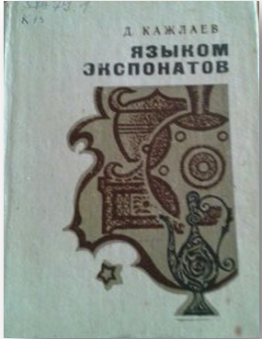
Кажлаев Д. Языком экспонатов / Д. Кажлаев; худож. Л. Брузгин. – Махачкала: Дагест. кн. изд-во, 1976. – 140 с.
Дагестанский краеведческий музей – богатейшее хранилище самых разнообразных экспонатов, относящихся к истории и природе Дагестана. Не все могут побывать в залах музея, увидеть реликвии, которыми располагает музей.
О многих сокровищах рассказал в книгах «Памятники истории и культуры Дагестана», «Дорогие реликвии», «Три этажа памяти» и «Экспонаты рассказывают» директор музея, заслуженный работник культуры РСФСР и ДАССР Давуд Кажлаев.
В этой – пятой по счёту – книге он продолжает рассказ о новых находках и экспонатах музея.
Содержание книги дополняют редкие фотографии.
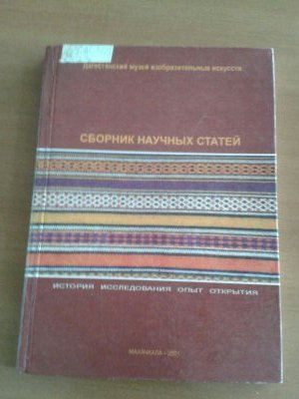
Сборник научных статей: Вып. № 1. История исследования, опыт открытия / ред. совет: П. С. Гамзатова, П. Р. Гамзатова, С. Р. Гамзатова и др.; Дагест. музей изобразит. искусств. – Махачкала: Юпитер, 2002. – 176 с.
Настоящий сборник – первое издание Дагестанского музея изобразительных искусств, знакомящее с историей создания музея и формированием его коллекций, а также основными собраниями и наиболее значимыми произведениями изобразительного и декоративно-прикладного искусства.
В сборнике не отражены коллекции скульптуры, русской живописи, некоторых видов дагестанского прикладного искусства, проблемы сохранения и реставрации музейных экспонатов и другие специфические вопросы музейной деятельности, которые планируется рассмотреть в следующем выпуске. Издание богато иллюстрировано цветными и чёрно- белыми репродукциями, многие из которых публикуются впервые.
Издание предназначено для искусствоведов, музееведов, культурологов, художников, преподавателей и студентов гуманитарных вузов.
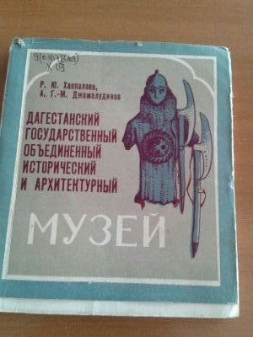
Хаппалаев Р. Ю. Дагестанский государственный объединённый исторический и архитектурный музей: Путеводитель / Р. Ю. Хаппалаев, А. Г.-М. Джамалудинов. –Махачкала: Дагест. кн. изд-во, 1984. – 136 с.
Путеводитель предлагает гостям и жителям республики свершить интересную экскурсию по музею и его филиалам, что расширит и обогатит их знания о прошлом и настоящем Дагестана.
Из года в год увеличивается число посетителей музея.
Настоящий путеводитель имеет целью облегчить ознакомление всех интересующихся историей республики с богатейшими коллекциями Дагестанского государственного объединённого исторического и архитектурного музея.
Рассчитан на широкий круг читателей.
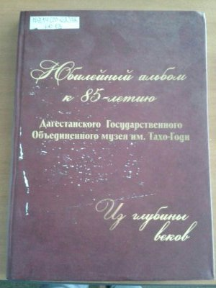
Юбилейный альбом к 85-летию Дагестанского государственного объединённого музея им. Тахо-Годи: Из глубины веков / рук. проекта З. Г. Кильдеева. – Махачкала: Компания «Пресс-Маркет», 2010. – 180 с.: илл.
Дагестанский государственный объединённый историко-архитектурный музей, созданный в 1923 году, является крупнейшим среди аналогичных учреждений Северного Кавказа. В настоящее время его фонды насчитывают свыше тысячи экспонатов, среди которых имеются уникальные коллекции древних рукописей, предметы археологии и этнографии, произведения живописи и декоративно-прикладного искусства, образцы флоры и фауны, материалы и документы различных эпох истории Дагестана.
Становление и развитие музейного дела в Дагестане связано с именем выдающегося общественного и государственного деятеля первой половины XX века, народного комиссара просвещения Алибека Тахо-Годи, которому принадлежит не только идея создания музея, но и значительный вклад в её практическое воплощение. Первым директором музея был известный краевед Дмитрий Михайлович Павлов, под руководством которого коллектив сотрудников – настоящих энтузиастов и знатоков своего дела – приступил к сбору экспонатов и созданию первых экспозиций. За годы своего существования Дагестанский государственный объединённый музей стал одним из самых крупных и востребованных учреждений культуры республики. Масштабы его деятельности постоянно растут, и сегодня в состав музея входят уже 32 филиала, расположенных по всему Дагестану.
Культурное наследие является именно той областью, которая более всего способна рассказать о народе, его истории, своеобразии национального мироощущения, этических и эстетических представлениях, его таланте. Музеи являются не просто учреждениями, которые знакомят с историей и образцами традиционной материальной культуры народов, это живая связь времён, сама атмосфера эпохи, её дух, запечатлённый в предметах экспозиций, собранных трудом и знаниями многих специалистов. В нашей республике есть богатейшее собрание достопримечательностей, которые, несомненно, будут интересны всем, кто хочет больше знать о Дагестане и истории юга России. И Дагестанский государственный объединённый музей – первый шаг на этом пути.

Подготовила С. Р. Джалалова
Отдел краеведческой и
национальной библиографии

